Padrão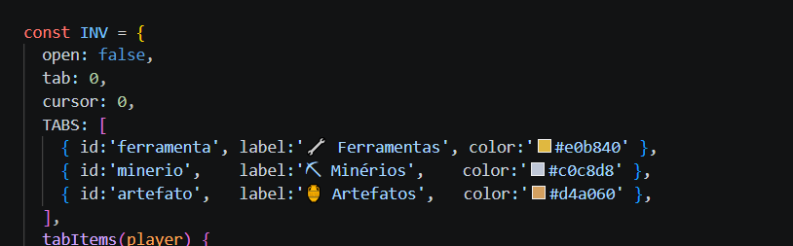

Fase 1-1
Cena 01
Corrigir o fundo: Entrada da mina só deve aparecer no final da cena, e não ficar “correndo” na tela

Substituir esse:

Por esse:
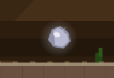

Fase 1-2

Fase 1-3

